KATA PENGANTAR
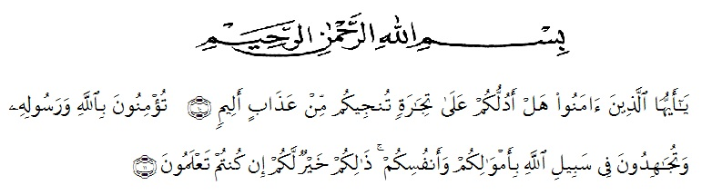
Artinya :“Hai orang-orang yang beriman sukakah kamu aku tunjukkan suatu pernigaan yang dapat menyelamatkanmu dari azab yang pedih?!”. (Yaitu) kamu berikan kepada Allah dan Rasul-Nya dan berjihad di jalan Allah dengan harta dan jiwamu. Itulah yang lebih baik bagimu, jika kamu mengetahuinya.” (QS.Ash Shaff: 10-11).
Segala Puji dan Syukur kehadirat Allah SWT, karena berkat Rahmat dan Kurnia-Nya, penulis dapat menyelesaikan penyusunan Skripsi dengan judul “Upaya Meningkatkan Disiplin Anak Melalui Permainan Ular Tangga Bercerita Pada Kelompok A di Paud Arifah Kec. Medan Perjuangan Tahun Ajaran 2021-2022”. Laporan skripsi ini disusun sebagai salah satu syarat untuk mengerjakan skripsi pada program Strata-1 di Program Studi Pendidikan Guru Pendidikan Anak Usia Dini Fakultas Keguruan dan Ilmu Pendidikan Universitas Muslim Nusantara Al Washliyah.
Pada kesempatan ini penulis mengucapkan terima kasih yang sebesar-besarnya kepada ayahanda Khawari dan ibunda Nur Baidah yang selalu memberikan motivasi, nasehat, cinta, perhatian dan kasih sayang serta doa, dukungan dan semangat sehingga penulis dapat menyelesaikan penulisan skripsi ini.
Penulis menyadari bahwa dalam proses penulisan skripsi ini banyak mengalami kendala, namun berkat bantuan, bimbingan, kerjasama dari berbagai pihak dan berkah dari Allah SWT sehingga kendala-kendala yang dihadapi tersebut dapat diatasi. Untuk itu penulis menyampaikan ucapan terima kasih kepada:
- Bapak Dr. KRT. Hardi Mulyono K. Surbakti Selaku Rektor Universitas Muslim Nusantara Al Washliyah Medan, atas kesempatan yang diberikan untuk bisa kuliah di Universitas Muslim Nusantara Al Washliyah Medan.
- Bapak Dr. Samsul Bahri, M.Si selaku Dekan FKIP Universitas Muslim Nusantara Al Washliyah.
- Ibu Novita Friska S.Psi., M.Psi selaku ketua Program Studi PG-PAUD Universitas Muslim Nusantara Al Washliyah Medan.
- Bapak Drs. Darajat Rangkuti, M.Pd selaku dosen pembimbing yang telah memberikan dorongan, semangat dan dengan sabar, tulus, ikhlas memberikan arahan untuk segera menyelesaikan penyusunan skripsi ini.
- Bapak dan Ibu Dosen Program Studi PG-PAUD Universitas Muslim Nusantara Al Washliyah Medan.
- Ibu Juli Yanti Harahap., S.Psi., M.Psi selaku dosen penguji I dan Ibu Aminda Tri Handayani., S.Psi., M.Psi selaku dosen penguji II yang telah memberikan dorongan, semangat kepada penulis hingga selesainya penyusunan skripsi ini
- Kepala sekolah dan guru-guru PAUD Arifah Medan yang telah membantu penulis untuk pengumpulan data demi kelancaran dalam pelaksanaan penyelesaian skripsi ini.
- Rekan-rekan Mahasiswa Program Studi PG-PAUD yang telah banyak membantu dan memberikan masukan kepada penulis baik selama dalam mengikuti perkuliahan maupun dalam penulisan skripsi ini.
- Semua pihak yang tidak dapat penulis sebut satu persatu yang telah membantu dalam penyelesaian skripsi ini.
Akhirnya, dengan segala kerendahan hati penulis menyadari masih banyak kekurangan-kekurangan, sehingga penulis mengharapkan adanya saran dan kritik yang bersifat membangun demi kesempurnaan skripsi ini.

Medan, 2022
Penulis

Juni Namawaddah Lubis

